**TRƯỜNG ĐẠI HỌC ĐIỆN LỰC**

**KHOA CÔNG NGHỆ THÔNG TIN**



**BÁO CÁO MÔN HỌC LẬP TRÌNH JAVA**

**ĐỀ TÀI: ỨNG DỤNG JAVA – ANDROID**

**ỨNG DỤNG GHI ÂM**

**Giảng viên : NGUYỄN THỊ HỒNG KHÁNH**

**Sinh viên : ĐINH VĂN ĐÔNG**

**TRẦN THỊ DIỆU NINH**

**ĐẶNG THỊ THÚY**

**Lớp : D10CNPM**

Hà Nội, tháng 01 năm 2018

**MỤC LỤC**

**LỜI MỞ ĐẦU** 3

**1.1 Lý do chọn đề tài** 3

**1.2 Mục tiêu của đề tài** 3

**1.3 Phần mềm và công cụ sử dụng** 3

**1.4 Phân công công việc và đánh giá kết quả các thành viên trong nhóm** 3

**NỘI DUNG BÁO CÁO** 4

**2.1** **Cơ sở lý thuyết** 4

**2.1.1** **Giới thiệu về ngôn ngữ Java** 4

**2.1.2 Một số tính chất của ngôn ngữ Java** 4

**2.1.3** **Giới thiệu về môi trường phát triển Android Studio** 4

**2.2** **Phân tích thiết kế hệ thống** 5

**2.2.1 Xác định yêu cầu** 5

**2.2.2 Mô tả chương trình** 5

**2.2.3** **Thiết kế giao diện** 6

**Ý kiến giảng viên** 11

# 

# **LỜI MỞ ĐẦU**

**1.1 Lý do chọn đề tài**

Công nghệ thông tin (CNTT) ngày càng có vai trò quan trọng trong cuộc sống hằng ngày của chúng ta. Việc ứng dụng CNTT vào các lĩnh vực trong đời sống giúp công việc được tiến hành nhanh chóng và hiệu quả hơn. Có rất nhiều công việc mới phát triển song song với sự phát triển của CNTT, một trong những số đó là ứng dụng di động tiện lợi.

Chúng em chọn đề tài “Ứng dụng Java- Android- Ứng dung ghi âm” nhằm tìm hiểu sâu hơn về ngôn ngữ Java trong lập trình hướng đối tượng, từ đó viết một ứng dụng cụ thể thử nghiệm làm cơ sở để củng cố kiến thức và định hướng, kế hoạch xây dựng những ứng dụng di động cụ thể, phát triển theo hướng dịch vụ trong tương lai.

**1.2 Mục tiêu của đề tài**

* Xây dựng nên ứng dụng ghi âm thân thiện với người dùng
* Hệ thống hoá lại kỹ năng lập trình Java

**1.3 Phần mềm và công cụ sử dụng**

* Android Studio
* Thiết bị di động nền tảng Android (yêu cầu Android 5.1 trở lên)

**1.4 Phân công công việc và đánh giá kết quả các thành viên trong nhóm**

|  |  |  |  |
| --- | --- | --- | --- |
| **STT** | **Tên thành viên** | **Công việc thực hiện** | **Kết quả** |
| 1 | Đinh Văn Đông | Xây dựng phần giao diện | Hoàn thành |
| 2 | Đặng Thị Thúy | Xây dựng lớp CSDL | Hoàn thành |
| 3 | Trần Thị Diệu Ninh | Xây dựng các lớp xử lý  Viết báo cáo | Hoàn thành |

# **NỘI DUNG BÁO CÁO**

* 1. **Cơ sở lý thuyết**

**2.1.1.Giới thiệu về ngôn ngữ Java**

Java là một ngôn ngữ lập trình được Sun Microsystems giới thiệu vào tháng 6 năm 1995. Từ đó, nó đã trở thành một công cụ lập trình ưa thích của các lập trình viên chuyên nghiệp. Java được xây dựng trên nền tảng C/C++, do vậy nó sử dụng các cú pháp của C và các đặc trưng hướng đối tượng của C++.

Vào năm 1991, một nhóm các kỹ sư của Sun Microsystems đã có ý định thiết kế một ngôn ngữ lập trình để điều khiển các thiết bị điện tử như TV, máy giặt, lò nướng,... Mặc dù C/C++ có khả năng làm việc này nhưng trình biên dịch lại phụ thuộc vào từng loại CPU.

Trình biên dịch thường phải tốn nhiều thời gian để xây dựng nên rất đắt, vì vậy để mỗi loại CPU có một trình biên dịch riêng là rất tốn kém. Do đó nhu cầu thực tế đồi hỏi một ngôn ngữ chạy nhanh, gọn, hiệu quảvà độc lập thiết bị tức là có thể chạy trên nhiều loại CPU khác nhau, dưới mọi môi trường khác nhau. “Oak” đã ra đời vào năm 1995, sau được đổi tên thành Java. Mặc dù mục tiêu ban đầu không phải cho Internet nhưng do đặc trưng không phụ thuộc thiết bị nên Java đã trở thành ngôn ngữ lập trình cho Internet.

**2.1.2.Một số tính chất của ngôn ngữ Java**

Java là một ngôn ngữ lập trình được phát triển từ ngôn ngữ lập trình C/C++. Nó kế thừa, phát huy các thế mạnh của C/C++ và lược bỏ đi các cú pháp phức tạp của C/C++. Ngôn ngữ lập trình Java có một số đặc trưng tiêu biểu: đơn giản, hướng đối tượng, độc lập phần cứng và hệ điều hành, mạnh mẽ, bảo mật, phân tán, đa luồng và linh động.

**2.1.3.Giới thiệu về môi trường phát triển Android Studio**

Android Studio là một IDE (Intergrated Developement Environment) được Google xây dựng và cung cấp miễn phí cho các nhà phát triển Android. Android Studio dựa vào IntelliJ IDEA, là một IDE tốt nhất cho Java hiện nay.

Bộ công cụ Android Studio cung cấp những trình soạn thảo riêng biệt tương ứng với hầu hết các file cấu hình và layout của ứng dụng Android với định dạng XML. Với những file layout giao diện, Android Studio cho phép các lập trình viên dễ dàng chuyển đổi chế độ chỉnh sửa giữa trình biên soạn nội dung XML hoặc trình trình biên soạn dưới dạng giao diện GUI.

Ngoài ra, Android Studio còn tích hợp bên trong những tiện ích hỗ trợ phát triển ứng dụng như sau:

* Bộ xây dựng ứng dụng Gradle với nhiều cấu hình linh động.
* Cho phép xây dựng ứng dụng tuỳ biến và tạo ra file .apk tương thích với thông tin tuỳ biến.
* Sử dụng ngôn ngữ lập trình Java với bộ code mẫu giúp chúng ta xây dựng các chức năng phổ biến của ứng dụng.
  1. **Phân tích thiết kế hệ thống**

**2.2.1 Xác định yêu cầu**

* Yêu cầu chức năng
* Tạo file ghi âm: định dạng AAC -Advanced Audio Coding (M4A)
* Lưu trữ file ghi âm
* Yêu cầu phi chức năng
* Tính thân thiện và dễ sử dụng: giao diện đơn giản, trực quan, ưa nhìn, hạn chế sử dụng các thuật ngữ chuyên ngành, thuật ngữ tiếng nước ngoài.
* Ngôn ngữ: English. Việc trình bày app bởi nhiều thứ tiếng có thể được tính đến sau này.
* Yêu cầu nghiệp vụ
* Ứng dụng ghi âm phải đảm bảo thu âm tốt, ít bị tạp âm.

**2.2.2 Mô tả chương trình**

Chương trình là một ứng dụng ghi âm trên nền tảng Android cho thiết bị di động. Ứng dụng tạo và lưu các file ghi âm với nội dung: tên file, đường dẫn file, thời lượng, thời gian tạo, định dạng m4a. Người dùng khởi động ứng dụng, tạo file ghi âm. File ghi âm được lưu trữ tại thư mục /Internal storage/SounRecorder trên thiết bị di động. Ngoài việc có thể playback các file ghi âm đã tạo, người dùng còn có thể rename sửa tên file đã lưu, share chia sẻ file ghi âm, delete xóa file ghi âm và trim cắt sửa file ghi âm.

Về cơ bản, chúng em đã xây dựng được một ứng dụng ghi âm hoàn thiện.

* + 1. **Thiết kế giao diện**

Sau khi cài đặt ứng dụng, người dùng sẽ có shortcut logo của ứng dụng ở màn hình điện thoại như sau:

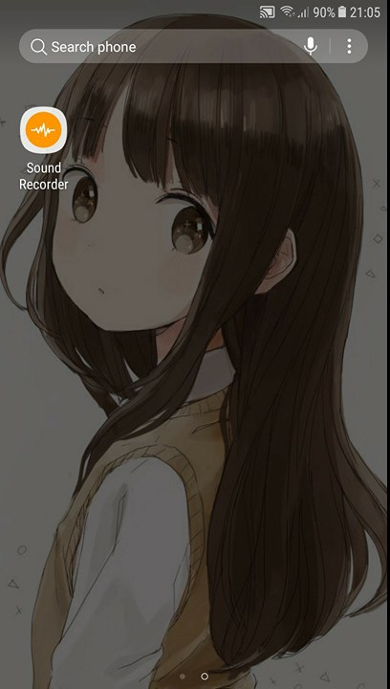

Và giao diện chính phần Record khi mở ứng dụng:

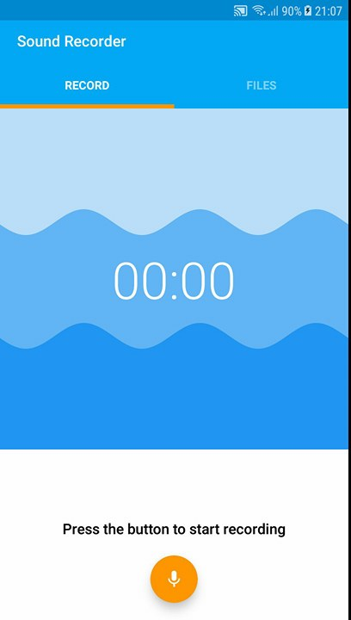

Giao diện chính phần Files khi mở ứng dụng:

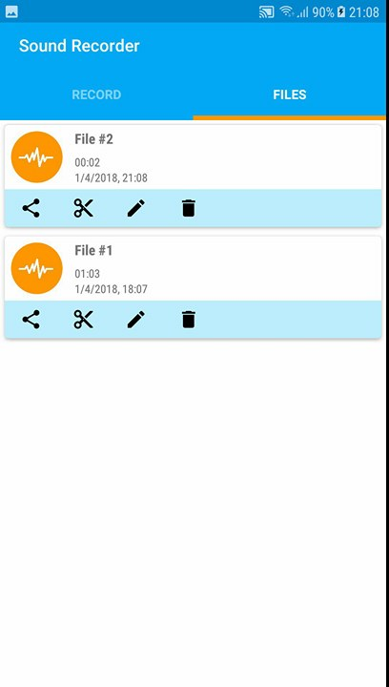

Giao diện ứng dụng khi delete, rename file

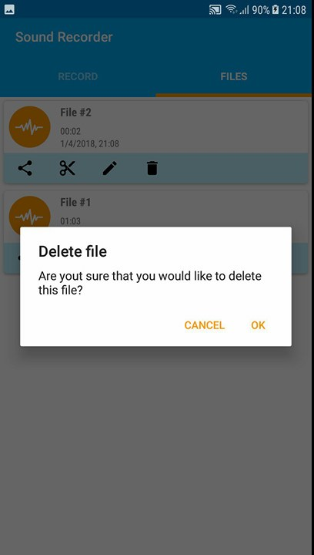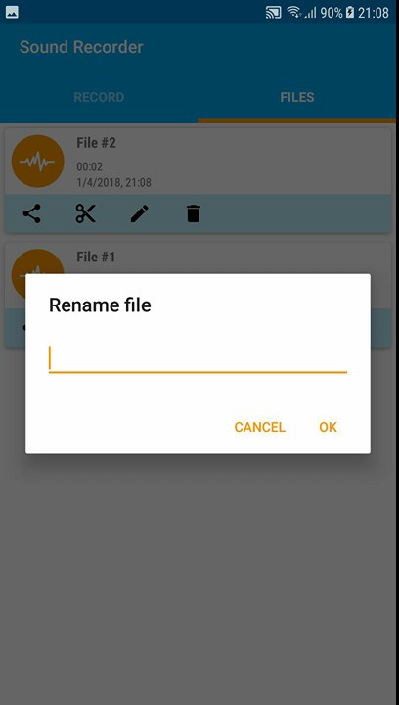

Giao diện khi share và edit file

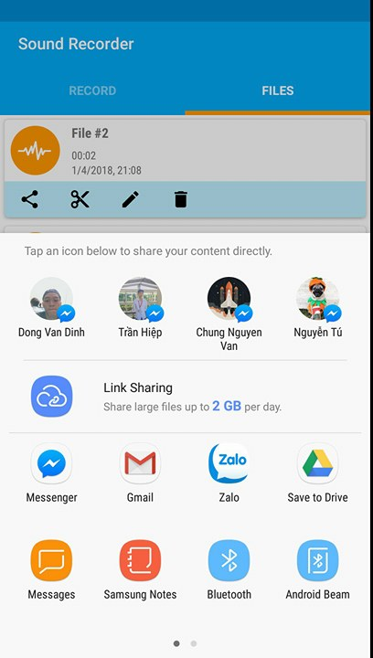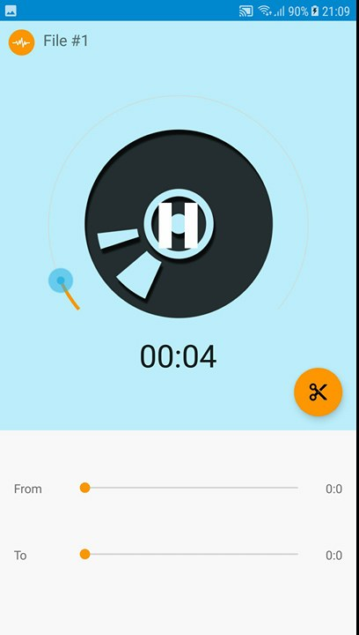

**Ý kiến giảng viên**

................................................................................................................................................................................................................................................................................................................................................................................................................................................................................................................................................................................................................................................................................................................................................................................................................................................................................................................................................................................................................................................................................................................................................................................................................................................................................................................................................................................................................................................................................................................................................................................................................................................................................................................................................................................................................................................................................................................................................................................................................................................................................................................................................................................................................................................................................................................................................................................................................................................................................................................................................................................................................................................................................................................................................................................................................................................................................................................................................................................................................................................................................................................................................................................................................................................................................................